SỞ GD & ĐT  TP. HÀ NỘI  THPT THANH OAI A | ĐỀ THI THỬ THPT QUỐC GIA LẦN I NĂM 2017  Môn: KHOA HỌC TỰ NHIÊN – HÓA HỌC  Thời gian làm bài: 50 phút, không kể thời gian phát đề

Câu 1: Hòa tan hết 0,54 gam Al trong 70 ml dung dịch HCl 1M thu được dung dịch X. Cho 75 ml dung dịch NaOH 1M vào X, sau khi các phản ứng xảy ra hoàn toàn thu được m gam kết tủa. Giá trị của m là?
A. 1,56 B. 1,17 C. 0,39 D. 0,78
Câu 2: Cặp chất nào sau đây không phải là đồng phân của nhau?
A. Tinh bột và xenlulozo B. Glucozo và fructozo
C. Saccarozo và mantozo D. ol etylic và đimetyl ete
Câu 3: Este đơn chức X có tỷ khối hơi so với CH₄ là 6,25. Cho 20 gam X tác dụng với 300 ml dung dịch KOH 1M đun nóng. Cô cạn dung dịch sau phản ứng thu được 28 gam chất rắn khan. Công thức cấu tạo của X là:
A. CH₃CH₂COOCH=CH₂ B. CH₂=CHCOOCH₂CH₃
C. CH₂=CHCH₂COOCH₃ D. CH₃COOCH=CHCH₃
Câu 4: Dãy gồm các ion đều oxi hóa được kim loại Fe là:
A. Fe³⁺; Cu²⁺; Ag⁺ B. Zn²⁺; Cu²⁺; Ag⁺ C. Cr²⁺; Au³⁺; Fe³⁺ D. Cr²⁺ ; Cu²⁺ ; Ag⁺
Câu 5: Cho các polime sau đây : tơ lapsan, tơ nilon – 6, poli(vinyl axetat) và polietilen. Số chất bị thủy phân trong môi trường HCl là :
A. 1 B. 2 C. 3 D. 4
Câu 6: Phát biểu nào sau đây không đúng ?
A. Hỗn hợp gồm FeS và CuS có thể tan hết trong dung dịch HCl
B. Hỗn hợp gồm Ag và Cu có thể tan hết trong dung dịch HNO₃ đặc
C. Hỗn hợp gồm BaO và Al₂O₃ có thể tan hết trong dung dịch H2O
D. Hỗn hợp gồm Fe₃O₄ và Cu có thể tan hết trong dung dịch HCl
Câu 7: Cho các kim loại sau : K, Fe, Ba, Cu, Na, Ca, Al, Li. Số kim loại tác dụng được với nước ở nhiệt độ thường là :
A. 4 B. 5 C. 6 D. 7
Câu 8: Cho dung dịch AgNO₃ lần lượt vào các dung dịch NaF, KCl, K₃PO₄, NaBr, Na₂S, Fe(NO₃)₂, H₂PO₄. Số kết tủa thu được là :
A. 6 B. 4 C. 3 D. 5
Câu 9: So với nguyên tử phi kim ở cùng chu kì, nguyên tử kim loại :
A. Thường có bán kính nguyên tử nhỏ hơn
B. Thường có số electron ở các phân lớp ngoài cùng nhiều hơn
C. Thường dễ nhường electron trong các phản ứng hóa học
D. Thường dễ nhận electron trong các phản ứng hóa học
Câu 10: Cho hỗn hợp X gồm propylamin, đietylamin, glyxin và axit glutamic. Lấy m gam X tác dụng vừa đủ với 500 ml dung dịch HCl 1M. Cũng m gam hỗn hợp trên khi tác dụng với axit nitro dư thì thu được 4,48 lít N₂ ở đktc. Phần trăm số mol của đimetylamin trong hỗn hợp X là:
A. 25% B. 20% C. 40% D. 60%
Câu 11: Đốt cháy hoàn toàn một lượng etyl axetat thu được 0,45 gam H₂O và V lít (đtkt) khí CO₂. Giá trị của V là:
A. 0,56 B. 1,12 C. 0,672 D. 0,448
Câu 12: Phản ứng Cu + 2FeCl₃ → CuCl₂ + 2FeCl₂ chứng tỏ?
A. Ion Fe²⁺ có tính oxi hóa mạnh hơn ion Fe³⁺
B. Ion Fe³⁺ có tính oxi hóa mạnh hơn ion Cu²⁺
C. Ion Fe³⁺ có tính oxi hóa yếu hơn ion Cu²⁺
D. Ion Fe³⁺ có tính khử mạnh hơn ion Cu²⁺
Câu 13: Cho 2,8 gam Fe tác dụng với dung dịch chứa 0,14 mol HCl thu được khí H₂ và dung dịch Y. Cho Y tác dụng với lượng dư AgNO₃ thu được NO (sản phẩm khử duy nhất) và m gam kết tủa. Giá trị của m là:
A. 20,09 gam B. 22,25 gam C. 14,25 gam D. 25,49 gam
Câu 14: Phản ứng nào dưới đây sai?
A. Cu + 2FeCl₃ → CuCl₂ + 2FeCl₂ B. Cu + H₂SO₄ → CuSO₄ + H₂
C. Cu + Cl₂ → CuCl₂ D. Cu + ½ O₂ + HCl → CuCl₂ + H₂O
Câu 15: Cho các dãy chất: Al, Al(OH)₃, Zn(OH)₂, NaHCO₃, Na₂SO₄. Số chất trong dãy vừa phản ứng với dung dịch HCl vừa phản ứng với dung dịch NaOH là:
A. 2 B. 5 C. 3 D. 4
Câu 16: Protein là cơ sở tạo nên sự sống vì hai thành phân chính của tế bào là nhân và nguyên sinh chất đều hình thành từ protein. Protein cũng là hợp chất chính trong thức ăn con người. Trong phân tử protein, các gốc α – aminoaxit được gắn với nhau bằng liên kết?
A. Glicozit B. Hidro C. Amit D. Peptit
Câu 17: Để khử hoàn toàn 20,8 gam hỗn hợp Fe, FeO, Fe₂O₃, Fe₃O₄ cần dùng vừa đủ 5,56 lít CO. Khối lượng Fe thu được sau phản ứng là :
A. 16,8 B. 18,6 C. 20,4 D. 26,5
Câu 18: Giữa tinh bột, saccarozo, glucozo có đặc điểm chung nào sau đây ?
A. Chúng đều thuộc loại cacbohidrat
B. Chúng đều tác dụng với Cu(OH)₂ cho dung dịch màu xanh lam
C. Đều bị thủy phân trong môi trường axit
D. Đều không tham gia phản ứng tráng bạc
Câu 19: Cho các cặp chất :
(1) dung dịch FeCl₃ và Ag
(2) dung dịch Fe(NO₃)₂ và dung dịch AgNO₃
(3) S và H₂SO₄ đặc nóng
(4) CaO và H₂O
(5) dung dịch NH₃ + CrO₃
(6) S và dung dịch H₂SO₄ loãng
Số cặp chất có xảy ra phản ứng là:
A. 5 B. 4 C. 2 D. 3
Câu 20: Hòa tan hoàn toàn 2,85 gam hỗn hợp Al và Al₂O₃ vào dung dịch NaOH dư. Sau phản ứng xảy ra hoàn toàn thấy giải phóng ra 1,008 lít khí. Phần trăm khối lượng của Al₂O₃ trong hỗn hợp đầu là:
A. 28,42% B. 36,57% C. 71,58% D. 75,09%
Câu 21: Cho 4,48 lít CO₂ vào 100 ml dung dịch hỗn hợp gồm NaOH 1M và Ca(OH)₂ 1M. Sau phản ứng hoàn toàn thì khối lượng kết tủa thu được là:
A. 10 g B. 20 g C. 15 g D. 30 g
Câu 22: Xenlulozo tác dụng với HNO₃ đặc xúc tác là axit H₂SO₄ đặc tạo ra 62,1 gam sản phẩm hữu cơ Z và 5,4 gam H₂O. Tên của X là:
A. Xenlulozo đinitrat B. Xenlulozo trinitrat
C. Xenlulozo mononitrat D. A hoặc B đều đúng
Câu 23: Peptit X có mạch hở được tạo thành từ các aminoaxit chỉ chứa 1 nhóm NH₂ và 1 nhóm COOH. Trong phân tử có tỉ lệ khối lượng 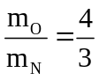. Số liên kết peptit trong phân tử X là:
A. 3 B. 4 C. 5 D. 6
Câu 24: Cho 7,2 gam bột Mg tan hết trong dung dịch hỗn hợp HCl (dư) và KNO₃ thu được dung dịch X chứa m gam muối và 2,688 lít khí Y (đktc) gồm N₂ và H₂ có khối lượng 0,76 gam. Giá trị của m là :
A. 19,87 B. 24,03 C. 34,68 D. 36,48
Câu 25: Ở ruột non của cơ thể người nhờ tác dụng xúc tác của các enzim như lipaza và dịch mật, chất béo bị thủy phân thành :
A. Axit béo và glixerol B. Axit cacboxyl và glixerol
C. CO₂ và H₂O D. NH₃, CO₂ và H₂O
Câu 26: Cho dung dịch A chứa các ion K⁺ (0,03 mol), M⁺, SO₄²⁻, CO₃²⁻. Cho dung dịch A tác dụng với dung dịch BaCl₂ dư thu được 8,6 gam kết tủa. Mặt khác, cho dung dịch A tác dụng với dung dịch H₂SO₄ loãng dư thu được 0,448 lít khí (đktc). Nếu cô cạn dung dịch A thu được 5,19 gam muối. Ion M⁺ là:
A. Na⁺ B. Li⁺ C. NH₄⁺ D. Rb⁺
Câu 27: Cho các este sau thủy phân trong môi trường kiềm :
C₆H₅COOCH₃, HCOOCH=CH-CH₃, CH₃COOCH=CH₂, C₆H₅OOCCH=CH₂, HCOOCH=CH₂, C₆H₅OOCCH₃, HCOOC₂H₅, C₂H₅OOCCH₃. Có bao nhiêu este khi thủy phân thu được ancol
A. 3 B. 4 C. 5 D. 6
Câu 28: Nhúng một thanh magie vào dung dịch có chứa 0,8 mol Fe(NO₃)₃ và 0,05 mol Cu(NO₃)₂. Sau một thời gian, lấy thanh kim loại ra, rửa sạch, cân lại thấy khối lượng tăng 11,6 gam so với thanh kim loại ban đầu. Khối lượng magie đã phản ứng là :
A. 6,96 gam B. 20,88 gam C. 25,2 gam D. 24 gam
Câu 29: Phát biểu nào sau đây là đúng?
A. Các peptit mà phân tử chỉ chứa từ 11 đến 50 gốc aminoaxit được gọi là polipeptit.
B. Các protein đều là chất rắn, nhiệt độ nóng chảy cao và dễ tan trong nước.
C. Peptit mạch hở phân tử chứa hai gốc α – aminoaxit được gọi là đipeptit
D. Peptit mạch hở phân tử chứa hai liên kết peptit – CO – NH – được gọi là đipeptit
Câu 30: Cho 4,48 gam hỗn hợp etyl axetat và phenyl axetat (có tỉ lệ mol 1:1) tác dụng hết với 800 ml dung dịch NaOH 0,1M thu được dung dịch X. Cô cạn dung dịch X thu được m gam chất rắn khan. Giá trị của m là:
A. 5,6 B. 4,88 C. 3,28 D. 6,4
Câu 31: Đipeptit X có công thức: NH₂CH₂CONHCH(CH₃)COOH. Tên gọi của X là:
A. Alanylglixyl B. Alanylglixin C. Glyxylalanin D. Glyxylalanyl
Câu 32: Hỗn hợp X nặng m gam gồm mantozo và tinh bột. Chi X thành hai phân bằng nhau
- Phần 1 : Hòa tan trong nước dư, lọc lấy kết tủa rồi cho dung dịch phản ứng hết với dung dịch AgNO₃/NH₃ dư thu dược 0,03 mol Ag
- Phần 2 : Đun nóng với dung dịch H₂SO₄ loãng để thực hiện phản ứng thủy phân. Hỗn hợp sau phản ứng được trung hòa bởi dung dịch NaOH sau đó cho toàn bộ sản phẩm thu được tác dụng hết với AgNO₃/NH₃ thu được 0,192 mol Ag. Biết hiệu suất của phản ứng thủy phân đạt 60%. Giá trị của m là :
A. 45,9 gam B. 35,553 gam C. 49,14 gam D. 52,38 gam
Câu 33: Hỗn hợp X gồm 2 aminoaxit no (chỉ chứa nhóm chức – COOH và NH₂ trong phân tử) trong đó tỉ lệ m_{O} : m_{N} = 80: 21. Để tác dụng vừa đủ với 3,83 gam hỗn hợp X cần 30 ml dung dịch HCl 1M. Mặt khác, đốt cháy hoàn toàn 3,83 gam hỗn hợp X cần 3,192 lít khí oxi (đktc). Dẫn toàn bộ sản phẩm cháy gồm CO₂, H₂O, N₂ vào dung dịch nước vôi trong dư thì khối lượng kết tủa thu được là:
A. 15 gam B. 13 gam C. 10 gam D. 20 gam
Câu 34: Đun nóng a gam một hỗn hợp chất hữu cơ X ( chứa C, H, O ) mạch không phân nhánh với dung dịch chứa 11,2 gam KOH đến khi phản ứng xảy ra hoàn toàn, thu được dung dịch A, để trung hoàn KOH dư trong dung dịch A cần dung 80 ml dung dịch HCl 0,5 M. Làm bay hơi hỗn hợp sau khi trung hòa một cách cẩn thận, người ta thu được 7,36 gam hỗn hợp hai ancol đơn chức Y và 18,34 gam hỗn hợp hai muối Z. Giá trị của a là:
A. 14,86 gam B. 16,64 gam C. 13,04 gam D. 13,76 gam
Câu 35: Đun nóng 0,4 mol hỗn hợp E gồm đipeptit X , tripeptit Z đều mạch hở bằng lượng vừa đủ dung dịch NaOH thu được dung dịch chứa 0,5 mol muối của glyxin; 0,4 mol muối của alanin và 0,2 mol muối của valin. Mặt khác, đốt cháy m gam E trong oxi vừa đủ thu được hỗn hợp CO₂; H₂O và N₂. Trong đó tổng khối lượng của CO₂ và H₂O là 78,28 gam. Giá trị gần nhất của m là:
A. 55,6 B. 45,1 C. 43,2 D. 33,5
Câu 36: Hòa tan 9,6 gam hỗn hợp A gồm Fe và Mg vào 87,5 gam dung dịch HNO₃ 50,4%, sau khi kim loại tan hết thu được dung dịch X (không chứa NH₄NO₃) và V lít (đktc) hỗn hợp khí B (gồm hai chất khí có tỉ lệ mol 3:2). Cho 500 ml dung dịch KOH 1M vào dung dịch X thu được kết tủa Y và dung dịch Z. Lọc lấy Y rồi nung trong không khí đến khối lượng không đổi thu được 41,05 gam chất rắn. Biết các phản ứng xảy ra hoàn toàn. Nồng độ % của Fe(NO₃)₃ trong X là:
A. 20,20% B. 13,88 % C. 40,69 % D. 12,20 %
Câu 37: Cho 7,65 gam hỗn hợp X gồm Al và Al₂O₃ (trong đó Al chiếm 60% khối lượng) tan hoàn toàn trong dung dịch Y gồm H₂SO₄ và NaNO₃, thu được dung dịch Z chỉ chứa 3 muối trung hòa và m gam hỗn hợp khí T (trong T có 0,015 mol H₂). Cho dung dịch BaCl₂ dư vào Z đến khi các phản ứng xảy ra hoàn toàn, thu được 93,2 gam kết tủa. Còn nếu cho Z phản ứng với NaOH thì lượng NaOH phản ứng tối đa là 0,935 mol. Giá trị của m gần nhất với giá trị nào sau đây?
A. 2,5 B. 3,0 C. 1,0 D. 1,5
Câu 38: Hợp chất A có khả năng tham gia phản ứng tráng bạc và phản ứng với dung dịch NaOH. Thành phần phần trăm khối lượng các nguyên tố trong A là: 68,852% C; 4,918%H, còn lại là phần trăm oxi. Tỉ khối hơi của A so với hidro nhỏ hơn 100. Cho 29,28 gam hỗn hợp B gồm tất cả các đồng phân cấu tạo của A thỏa mãn dữ kiện đề bài, có số mol bằng nhau tác dụng hết với dung dịch KOH vừa đủ. Cô cạn dung dịch sau phản ứng thu được bao nhiêu gam chất rắn khan?
A. 38,4 B. 41,76 C. 36,96 D. 40,68
Câu 39: Đốt cháy hoàn toàn 26,46 gồm một chất hữu cơ X chứa hai loại nhóm chức và X không chứa quá 4 nguyên tử oxi, cần 30,576 lít oxi (đktc), thu được H₂O và N₂ và 49,28 gam CO₂. Biết rằng trong phân tử X chỉ chứa 1 nguyên tử N. Mặt khác, cho KOH dư tác dụng với 26,46 gam X, thu được hỗn hợp Y chứa hai ancol Z và T là đồng đẳng liên tiếp và a gam muối. Biết M_{Z} < M_{T} và khối lượng mol phân tử trung bình của Y là 39. Giá trị của a là:
A. 31,22 B. 34,24 C. 30,18 D. 28,86
Câu 40: Cho m gam hỗn hợp H gồm Al (6x mol); Zn (7x mol), Fe₃O₄, Fe(NO₃)₂ tác dụng hết với 250 gam dung dịch H₂SO₄ 31,36% thu được dung dịch X chỉ chứa các muối và 0,16 mol hỗn hợp Y chứa hai khí NO, H₂ tỉ khối của Y đối với He bằng 6,625. Cô cạn dung dịch X thu được (m + 60,84) gam muối. Nếu nhỏ từ tử dung dịch KOH 2M vào dung dịch X đến khi không còn phản ứng nào xảy ra thì vừa hết 1 lít dung dịch KOH. Nồng độ phần trăm của FeSO₄ có trong dung dịch X là:
A. 10,28% B. 10,43% C. 19,39% D. 18,82%
Đáp án
1-B | 2-B | 3-A | 4-A | 5-A | 6-A | 7-B | 8-D | 9-C | 10-D
11-A | 12-B | 13-B | 14-B | 15-D | 16-D | 17-A | 18-A | 19-B | 20-C
21-A | 22-C | 23-C | 24-C | 25-A | 26-C | 27-A | 28-C | 29-C | 30-D
31-C | 32-C | 33-B | 34-D | 35-D | 36-B | 37-D | 38-B | 39-A | 40-A

LỜI GIẢI CHI TIẾT
Câu 1: Đáp án B
- Khi hòa tan Al vào dung dịch HCl thì dung dịch X thu được có AlCl₃: 0,02 mol và HCl dư: 0,01 mol.
- Khi cho NaOH vào dung dịch X thì nhận thấy n _{H+} + 3 n _{Al3+} < n _{OH-} < n _{H+} + 4 n _{Al3+}
=> n _{Al(OH)3} = (4n _{Al3+} + n _{H+}) – n _{OH -} = 0,015 mol => m _{Al(OH)3} = 1,17 gam
Câu 2: Đáp án B
- Tinh bột và xenlulozo đều có công thức chung là (C₆H₁₀O₅)n nhưng giá trị n của xenlulozo lớn hơn rất nhiều so với tinh bột.
Câu 3: Đáp án A
- Từ tỉ khối của X ta suy ra X là C₅H₈O₂. Khi cho X tác dụng với KOH thì sau phản ứng có 0,1 mol
KOH dư nên m _{muối} = m _{rắn} – m _{KOH} _{dư} = 22,4 gam => M _{muối} = 22,4 : 0,2 = 112
=> CH₃ – CH₂ – COOK
Vậy X là CH₃ – CH₂ – COOH = CH₂
Câu 4: Đáp án A
Câu 5: Đáp án A
Có 3 chất thỏa mãn là: tơ lapsan, tơ nilon – 6 , poli (vinyl axetat)
Câu 6: Đáp án A
A. Sai, CuS không tan trong dung dịch HCl
B. Đúng, hỗn hợp gồm Ag và Cu tan hết trong dung dịch HNO₃ đặc
C. Đúng, hỗn hợp gồm BaO và Al₂O₃ tan hết trong dung dịch H₂O
BaO + H₂O → Ba(OH)₂
Ba(OH)₂ + Al₂O₃ → Ba(AlO₂)₂ + H₂O
D. Đúng, hỗn hợp gồm Fe₃O₄ và Cu có thể tan hết trong dung dịch HCl
Fe₃O₄+ HCl → FeCl₂ + FeCl₃ + H₂O
Cu + 2 FeCl₃ → 2 FeCl₂ + CuCl₂
Câu 7: Đáp án B
Có 5 kim loại tác dụng với H₂O ở nhiệt độ thường là: K, Ba, Na, Ca, Li.
Lưu ý: Fe chỉ tác dụng với H₂O ở nhiệt độ cao; Al tác dụng với H₂O nhưng phản ứng dừng lại ngay vì lớp Al(OH)₃ không tan trong nước đã ngăn cản không cho nhôm tiếp xúc với nước do vậy ta coi như Al không tác dụng với H₂O
Câu 8: Đáp án D
Có 5 phản ứng tạo kết tủa là:
AgNO₃ + KCl → AgCl ↓ _{trắng} + KNO₃
3 AgNO₃ + K₃PO₄ → Ag₃PO₄ ↓ _{vàng} + 3 KNO₃
AgNO₃ + NaBr → AgBr ↓ _{vàng} + NaNO₃
AgNO₃ + Na₂S → Ag₂S ↓ _{đen} + NaNO₃
AgNO₃ + Fe(NO₃)₂ → Fe(NO₃)₂ + Ag↓ _{trắng} _{bạc}
Lưu ý: AgF là chất tan; Ag₃PO₄ là kết tủa nhưng tan trong dung dịch HNO₃
Câu 9: Đáp án C
Các nguyên tử kim loại thường có bán kính lớn hơn, số electron ở các phân lớp ngoài cùng ít hơn, dễ nhường electron trong các phản ứng hóa học so với các nguyên tử phi kim.
Câu 10: Đáp án D
Trong hỗn hợp X có: đimetylamin là amin bậc 2 ( - NH -) còn propylamin, glyxin và axit glutamic đều có 1 nhóm – NH₂ vì vậy khi cho tác dụng với HNO₂ thì đimetylamin không có phản ứng này.
Mà n _{X} = n _{HCl} = 0,5 mol => n _{(C2H5)2NH} = n _{HCl} – n _{N2} = 0,3 mol => % n _{(C2H5)2NH} = 60%
Câu 11: Đáp án A
Khi đốt cháy etyl axetat thu được: n _{CO2} = n _{H2O} = 0,025 mol => V _{CO2} = 0,56 lít
Câu 12: Đáp án B
Phản ứng trên chứng tỏ Fe³⁺ có tính oxi hóa mạnh hơn Cu²⁺ và Cu có tính khử mạnh hơn Fe²⁺
Câu 13: Đáp án B
n _{H2} = n _{Fe} = 0,05 mol
BTNT H => n _{H+} _{dư} = n _{HCl} – 2 n _{H2} = 0,04 mol
Cho Y tác dụng với lượng dư AgNO₃ thì: n _{NO} = n _{H+ dư} : 4 = 0,01 mol
BTe: n _{Ag} = 3 n _{Fe} – 2 n _{H2} – 3 n _{NO} = 0,02 mol
BT Cl: n _{AgCl} = n _{HCl} = 0,14 mol
=> m ↓ = m _{AgCl} + m _{Ag} = 22,25 gam
Câu 14: Đáp án B
Câu 15: Đáp án D
Có 4 chất thỏa mãn là: Al, Al(OH)₃, Zn(OH)₂ và NaHCO₃.
Câu 16: Đáp án D
Liên kết của nhóm CO với nhóm NH giữa hai đơn vị α – aminoaxit được gọi là liên kết peptit, còn các liên kết amit được tạo thành từ các aminoaxit không phải dạng α hoặc từ các hợp chất điaxit và điamin.
Câu 17: Đáp án A
Ta có: n _{O (trong oxit)} = n _{CO} = 0,25 mol => m _{Fe} = m _{hỗn} _{hợp} – m _{O} = 16,8 gam
Câu 18: Đáp án A
B. Sai, Tinh bột không tác dụng với Cu(OH)₂
C. Sai, Glucozo không bị thủy phân trong môi trường axit
D. Sai, Glucozo có thể tham gia phản ứng tráng bạc
Câu 19: Đáp án B
Có 4 cặp chất xảy ra phản ứng là: (2)(3)(4) và (5)
(2) Fe(NO₃)₂ + AgNO₃ → Fe(NO₃)₃ + Ag
(3) S + 2H₂SO₄ _{đặc} _{nóng} → 3SO₂ + 2H₂O
(4) CaO + H₂O → Ca(OH)₂
(5) 2 NH₃ + 2 CrO₃ → Cr₂O₃ + N₂ + 3 H₂O
Câu 20: Đáp án C
BT e : n _{Al} = 2 n _{H2} : 3 = 0,03 mol => % m _{Al2O3} = 71,58 %
Câu 21: Đáp án A
Nhận thấy rằng: n _{OH -} / 2 < n _{CO2} < n _{OH} ₋ => n _{CO32}- = n _{OH} - - n _{CO2} = 0,1 mol
Mà n _{CaCO3} = n _{CO32}- = n _{Ca2+} = 0,1 mol => m _{CaCO3} = 10 gam
Câu 22: Đáp án C
Giả sử X là xenlulozo mononitrat [C₆H₇(OH)₂ONO₂ mà M_{X} = 207]
Khi đó: M_{X} = 62,1 : 0,3 = 207 (thỏa mãn)
Vậy X là xenlulozo mononitrat.
Câu 23: Đáp án C
Gọi CTTQ của peptit được tào từ k mắt xích là: 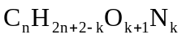
Theo yêu cầu của đề bài ta có:
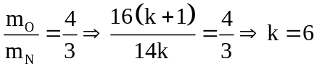. Vậy trong X có 5 liên kết peptit.
Câu 24: Đáp án C
Khi cho 0,4 mol Mg tác dụng với HCl dư và KNO₃ thì:
BT e: n _{NH4+} = [2 n _{Mg} – 2 n _{H2} – 10 n _{N2}]: 8 = 0,025 mol => n _{KNO3} = n _{NO} + n _{NH4+} = 0,065 mol
Hỗn hợp muốn thu được gồm KCl (0,065 mol), MgCl₂ (0,3 mol) và NH₄Cl (0,025 mol)
=> m _{muối} = m _{KCl} + m _{NH4Cl} + m _{MgCl2} = 34,68 gam
Câu 25: Đáp án A
Quá trình thủy phân chất béo trong cơ thể người xảy ra như sau:
(RCOO)₃C₃H₅ + 3 NaOH → 3RCOONa + C₃H₅(OH)₃
Câu 26: Đáp án C
A tác dụng với H₂SO₄ thu được 0,448 lít khí => n_{CO32-} = n_{CO2} = 0,02 mol
A tác dụng với BaCl₂ được 8,6 g kết tủa
=> m _{kết tủa} = m _{BaCO3} + m_{BaSO4} = 0,02 . 197 + n_{SO42-} . 233 = 8,6
=> n_{SO42-} = 0,02 mol
Bảo toàn điện tích ta có n_{K+} + n_{M+} = 2n_{SO42-} + 2n_{SO42-}
=> n_{M+} = 2 . 0,02 + 2 . 0,02 – 0,03 = 0,05 mol
m_{A} = m_{K+} + m_{M+} + m_{SO42-} + m_{CO32-}
=> m_{M+} = m_{A} – (m_{K+} + m_{SO42-} + m_{CO32-}) = 5,19 – (0,03 . 39 + 0,02 . 96 + 0,02 . 60)
= 0,9g
=> M_{M+} = 0,9 : 0,05 = 18
Câu 27: Đáp án A
Có 3 este khi thủy phân thu được ancol là C₆H₅COOCH₃, HCOOC₂H₅ và C₂H₅OOCCH₃
Các este còn lại khi thủy phân thu được
Câu 28: Đáp án C
Dung dịch thu được sau phản ứng gồm 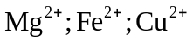 và 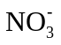
Tăng giảm khối lượng:
m _{thanh KL tăng} = n _{Fe(NO3)2 (pứ)} . 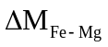+ n_{Cu(NO3)2} .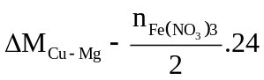
=> n _{Fe(NO3)2 pứ} = 0,6 mol
Bảo toàn e: 2. n_{Mg pứ} = n _{Fe(NO3)3} + 2 n_{Cu(NO3)2} + 2n _{Fe(NO3)2 pư} => n _{Mg pứ} = 1,05 mol
=> m _{Mg pứ} = 25,2 gam
Câu 29: Đáp án C
A. Sai, polipeptit gồm các peptit có từ 11 đến 50 gốc α – aminoaxit
B. Sai, protein được chia làm 2 loại: dạng protein hình sợ và protein hình cầu. Protein hình sợi hoàn toàn không tan trong nước, ngược lại các protein hình cầu tan trong nước tạo thành dung dịch keo.
D. Sai, Peptit mạch hở phân tử chứa hai liên kết peptit – CO – NH – được gọi là tripeptit.
Câu 30: Đáp án D
n _{CH3COOC2H5} = n _{CH3COOC6H5} = 0,02 mol
n _{H2O} = n _{CH3COOC6H5} = 0,02 mol
BTKL: m _{rắn} = m _{hỗn} _{hợp} + m _{NaOH} – m _{H2O} = 6,4 gam
Câu 31: Đáp án C
Câu 32: Đáp án C
Phần 1: n _{mantozo} = ½ n Ag = 0,015 mol
Phần 2: n _{Ag} = (4 n _{mantozo} + 2 n _{tinh} _{bột}). H + 2 n _{mantozo(dư)} => n _{tinh} _{bột} = 0,12 mol
=> m = 2 (342 n _{mantozo} + 162 n _{tinh} _{bột}) = 49,14 gam
Câu 33: Đáp án B
Phần 1: n _{mantozo} = 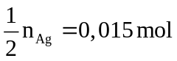
Phần 2: n_{Ag} = (4n _{mantozo} +2n _{tinh bột}). H + 2n _{mantozo (dư)} => n _{tinh bột} = 0,12 mol
=> m = 2. (342. n _{mantozo} + 162. n _{tinh bột}) = 49,14 gam
Câu 34: Đáp án D
Xét toàn bộ quá trình ta có: n _{H2O} = n _{HCl} = 0,04 mol
BTKL: m _{X} = m _{muối} + m _{ancol} + m _{H2O} – m _{HCl} – m _{KOH} = 13,76 gam
Câu 35: Đáp án D
Qui đổi 0,4 mol hỗn hợp E thành C₂H₃ON; -CH₂ và H₂O khi đó:
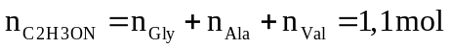
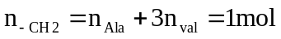
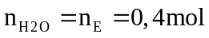
Vậy khối lượng của 0,4 mol E là:
Khi đốt cháy 0,4 mol E thì : 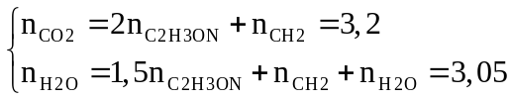
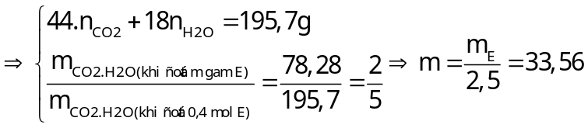 gam
Câu 36: Đáp án B
Đặt n_{Fe} = x mol; n_{Cu} = y mol.
Áp dụng BTNT đối với sắt ta có: 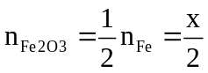;
Áp dụng BTNT đối với đồng ta có: 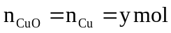
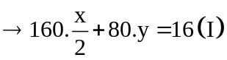
m _{hh kim loại} 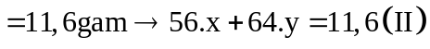
giải hệ (I) và (II) 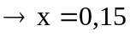 và 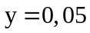
Cô cạn Z được chất rắn T có 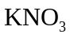 có thể có KOH dư.
Nung T:
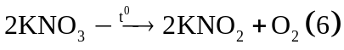
+ Nếu T không có KOH thì
Theo phản ứng (1)(2)(3)(4)(5)(6) 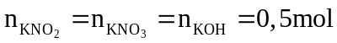
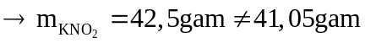 (loại)
+ Nếu T có KOH dư:
Đặt ;
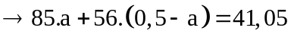
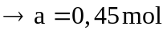
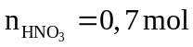
Bảo toàn N ta có 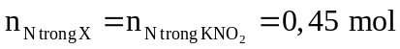
=> nN thoát ra ở khí 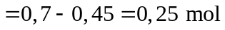
Nhận thấy 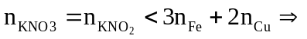tạo cả muối 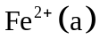 và 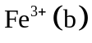
=> HNO₃ hết
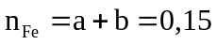
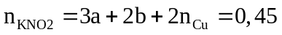
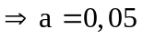 và 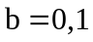
Khi kim loại phản ứng với HNO₃
n _{N trong hỗn hợp khí} = n_{N trong HNO3 ban đầu} - n_{N trong muối}
Gọi số oxi hóa trung bình của Nitơ trong hỗn hợp khí B là +k 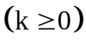
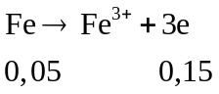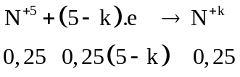
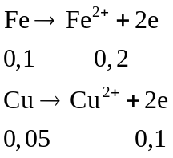
Áp dụng bảo toàn electron: 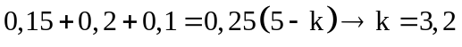
- Xác định số mol O trong hỗn hợp khí.
Tổng số oxi hóa của các nguyên tố trong một hỗn hợp = 0 nên 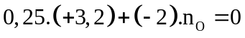
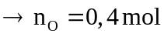
Bảo toàn khối lượng: m_{dd sau} = m_{dd axit} + m _{2 kim loại} – m_{hh khí}
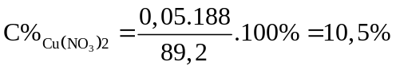
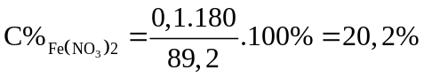
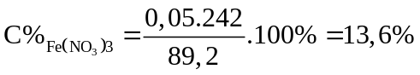
Câu 37: Đáp án D
Dung dịch Z chứa: Al³⁺; Na⁺; NH₄⁺; SO₄²⁻
Khí T gồm: N_{x}O_{y} và H₂
Khi Z tác dụng với BaCl₂ dư thì : n _{H2SO4} = n _{BaSO4} = 0,4 mol
Xét quá trình hỗn hợp X tác dụng với dung dịch Y ta có :
n _{Al (trong X)}= 0,17 mol => n _{Al2O3} = (m _{X} – m _{Al}) : 102 = 0,03 mol
BT Al : n _{Al3+ (trong Z)} = n _{Al} + 2 n _{Al2O3} = 0,23 mol
Khi dung dịch Z tác dụng với 0,935 mol NaOH thì:
n _{NH4+} = n _{NaOH} – 4 n _{Al3+} = 0,015 mol
BT H: n _{H2O} = [2 n _{H2SO4} – 2 n _{H2} – 4 n _{NH4+}]: 2 = 0,355 mol
BTĐT (Z) => n _{Na+} = 2 n _{SO42 -} - n _{NH4+} - 3 n _{Al3+} = 0,095 mol
=> m _{Z} = m _{Na+} + m _{Al3+} + m _{NH4+} + m _{SO4 2 -} = 47,065 gam
BTKL: m _{T} = m _{X} + m _{H2SO4} + m _{NaNO3} – m _{H2O} – m _{Z} = 1,47 gam
Câu 38: Đáp án B
%O = 100% - 68,852% - 4,918% = 26,23%
Gọi công thức của A là C_{x}H_{y}O_{z}
Ta có:
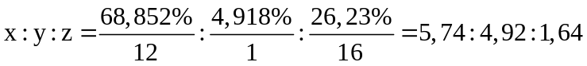
=> x : y : z = 3,5 : 3 : 1 = 7 : 6 : 2
=> Công thức A có dạng (C₇H₆O₂)_{n}
Mặt khác ta có M_{A} < 200 => 122n < 200
=> n = 1
=> A có công thức phân tử là C₇H₆O₂, A có khả năng tham gia phản ứng tráng bạc và phản ứng được với NaOH
=> A có các CTCT
X: HCOOC₆H₅
Y: HO-C₆H₄-CHO (3 đồng phân o, p, m)
Ta có nhh = 0,24 mol
=> nX = 0,06 và nhh Y = 0,18 mol
X phản ứng với KOH cho 2 muối HCOOK: 0,06 mol và C₆H₅OK: 0,06mol
Y phản ứng với KOH cho muối KO-C₆H₄-CHO: 0,18 mol
=> m muối = 41,76g
Câu 39: Đáp án A
X là hợp chất hữu cơ chứa hai nhóm chức, X tác dụng với NaOH thu được hỗn hợp hai ancol gồm CH₃OH và C₂H₅OH với số mol bằng nhau. Vì 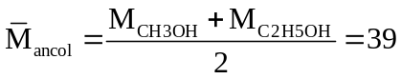
Trong phân tử X chỉ chứa 1 nguyên tử N
=> Trong X có 2 nhóm –COO vì vậy gọi CTPT của X là 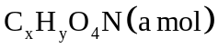
Khi đốt 26,46 gam thì
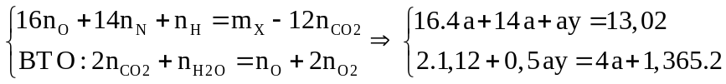
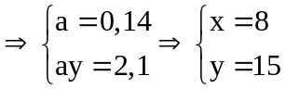
Vậy CTPT của X là C₈H₁₅O₄N
Cho 26,46 gam X (0,14 mol) tác dụng với KOH thì: 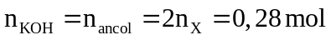
BTKL: m_{muối} = m_{X} + m_{KOH} – m_{ancol} = 31,22 gam
Câu 40: Đáp án A
Cho H tác dụng với 0,8 mol H2SO4.
BTKL
BTNT H:
BTNT N: 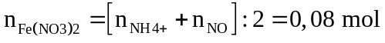
Và
Khi cho dung dịch X tác dụng với 2 mol KOH thì dung dịch thu được gồm K⁺ (2 mol), SO₄²⁻ (0,8 mol); AlO₂⁻ (6x mol) và ZnO₂²⁻ (7x mol). Xét dung dịch thu được ta có:
BTĐT:
Xét dung dịch X ta có hệ phương trình sau:
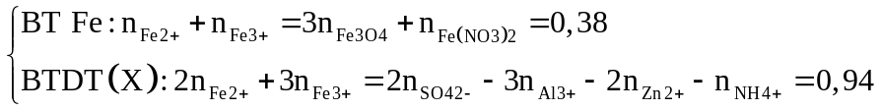
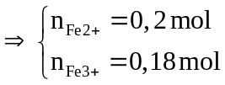
BTKL: m _{dung dịch X} 